Wrocław,16 marca 2021 r.

Wrocław Szczepin – lepsze podróże pociągiem i tramwajem
Obok przystanku Wrocław Szczepin między stacjami Wrocław Mikołajów i Nadodrze od poniedziałku pociągi jadą dwoma torami – zakończył się kolejny etap prac. W czerwcu Szczepin zwiększy dostęp do kolei. Dla mieszkańców inwestycja PKP Polskich Linii Kolejowych S.A. za 46 mln zł, z udziałem środków unijnych POIiŚ, tworzy punkt przesiadkowy między koleją a komunikacją miejską. Na ul. Długiej poszerzany jest wiadukt dla tramwajów i ruchu drogowego.
Od poniedziałku - 15 marca - pociągi obok budowanego przystanku Wrocław Szczepin na trasie z Wrocław Głównego w kierunku Oleśnicy i Trzebnicy, między stacjami Wrocław Mikołajów i Wrocław Nadodrze, jadą dwoma torami. Zakończył się kolejny etap prac. Wykonawca prowadził roboty z zachowaniem ruchu po jednym torze na linii, gdzie w ciągu doby przejeżdża ponad 150 składów.

Nie tylko perony windy i wyświetlacze
W czerwcu planowane jest udostępnienie podróżnym nowego przystanku. Przystanek będzie stanowić dogodny punkt przesiadkowy w komunikacji aglomeracyjnej Wrocławia. Lokalizacja peronów na wysokim nasypie wymagała wybudowania murów oporowych obok przyległych ulic Portowej i Gnieźnieńskiej. Obecnie na dwóch dwustumetrowych peronach wykonawca układa nawierzchnię z płyt. Windy ułatwią dostęp do pociągów szczególnie osobom o ograniczonych możliwościach poruszania się. W przygotowanych już konstrukcjach szybów montowane są urządzenia. Dojścia do peronów przewidziano też schodami od strony wiaduktu. Bieżącą informację o pociągach zapewnią podróżnym elektroniczne wyświetlacze i infokioski. Dla rowerzystów zostaną zamontowane stojaki na rowery.
Wrocław Szczepin to nie tylko perony. Wielobranżowe prace objęły modernizację dwóch torów. Ustawiono nowe konstrukcje i zamontowano sieć trakcyjną. Sprawny i bezpieczny przejazd pociągów, zapewniają nowe urządzenia sterowania ruchem. Nowa żelbetowa konstrukcja wiaduktu umożliwia przejazd ciężkich składów towarowych o nacisku 22 1kN/oś.

Pociąg, tramwaj, chodniki i szersze ulice
Przebudowywany jest wiadukt kolejowy nad ul. Długą. Nowy, trzykrotnie szerszy obiekt pozwoli na usprawnienie miejskiej komunikacji. Konstrukcja trzykrotne zwiększyła jego szerokość. Przestrzeń pod wiaduktem umożliwia poprowadzenie 4.pasm jezdni, 2.chodników i ścieżek rowerowych. Budowana jest linia tramwajowa.
Wartość inwestycji pn. „Budowa przystanku kolejowego Wrocław Szczepin na linii nr 143 wraz z przebudową wiaduktu kolejowego nad ul. Długą we Wrocławiu oraz niezbędną infrastrukturą” wynosi blisko 46,0 mln zł, w tym ponad 34,8 mln zł stanowi dofinansowanie ze środków unijnych POIiŚ.
Przystanek Wrocław Szczepin to kolejny nowy przystanek we wrocławskiej aglomeracji. Pod koniec 2019 roku oddano przystanek Mokronos Górny. Budowany jest nowy przystanek Iwiny na trasie w kierunku Strzelina. Wcześniej powstały przystanki Wrocław Stadion, Wrocław Różanka i Wrocław Grabiszyn.

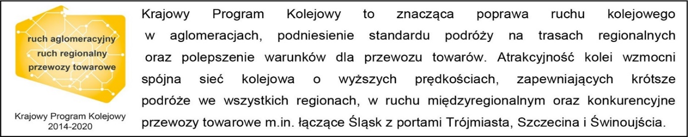

Kontakt dla mediów:
Mirosław Siemieniec
rzecznik prasowy
PKP Polskie Linie Kolejowe S.A.
rzecznik@plk-sa.pl
T: +48 694 480 239

Projekt jest współfinansowany przez Unię Europejską ze środków Funduszu Spójności w ramach Programu Operacyjnego Infrastruktura i Środowisko.

